РЕГИОНАЛЬНЫЙ ЧЕМПИОНАТ «АБИЛИМПИКС» 2025

Главный эксперт компетенции
Малярное дело
Иванова Людмила Даниловна

КОНКУРСНОЕ ЗАДАНИЕ
по компетенции
«Малярное дело»

Курск, 2025
Оглавление
1. Описание компетенции 3
2. Конкурсное задание 6
2.3. Последовательность выполнения задания 8
2.3.1 Последовательность выполнения задания для категории «Школьник» 8
2.3.2. Последовательность выполнения задания для категории «Студент» 13
2.3.3 Последовательность выполнения задания для категории «Специалист» 18
Особые указания: 23
2.4. 30% изменение конкурсного задания 23
2.5. Критерии оценки выполнения задания 23
3. Перечень используемого оборудования, инструментов и расходных материалов 24
4. Схемы оснащения рабочих мест с учетом основных нозологий 38
5. Схема застройки соревновательной площадки для всех категорий 42
6.Требования охраны труда и техники безопасности 43

1. Описание компетенции

1.1. Актуальность компетенции
Окружающая среда только серого, черного или белого цвета воздействует удручающе. Голубое небо, зеленая трава, разноцветные цветы в окружающей природе создают приятные ощущения. Привнести краски в жизнь человека, сочетая их с применением различных материалов и самых разных возможностей отделки – это и есть профессиональный мир маляра.
Малярные работы – это комплекс технологических операций, предназначенных для решения защитных, санитарно-гигиенических и архитектурно-декоративных (эстетических) функций.
Главная работа маляра – это шпатлевание, окраска, оклейка поверхностей обоями. Но маляру высокой квалификации приходится выполнять и гораздо более сложную и разнообразную работу: художественную отделку стен и потолков, росписи различных поверхностей, составление сложных колеров. Маляр знает, как комбинируются цвета, как воздействуют графика, картины, шрифты на общем интерьере. Работа маляра часто начинается с карандаша и красок. В красках, наносимых на стены, двери, табло, машины, фасады и т.д., находят воплощение ваши идеи.
Малярные работы отличаются не только разнообразием материалов и способов их применения, но и тщательностью выполнения многочисленных операций, определяющих качество окрасочного слоя.
Профессия маляра сочетает в себе образное видение художника и физическую выносливость рабочего, требует технической грамотности, знания технологии и свойств окрашивающих материалов.

1.2. Профессии, по которым участники смогут трудоустроиться после получения данной компетенции:
На сегодняшний день профессия маляр является востребованной. В процессе выполнения внутренних и фасадных работ на возводимых объектах не обойтись без маляров. Что касается мест работы, то в услугах таких специалистов нуждаются строительные и монтажные компании, промышленные предприятия, дизайнерские и архитектурные бюро, ремонтные организации и жилищно-коммунальные управления.

1.3. Ссылка на образовательный и/или профессиональный стандарт (конкретные стандарты)
Школьники | Студенты | Специалисты
ФГОС СПО по профессии 08.01.28 Мастер отделочных строительных и декоративных работ (утв. приказом министерства образования и науки Российской Федерации от 18мая 2022 г. №340 | ФГОС СПО по профессии 08.01.28 Мастер отделочных строительных и декоративных работ (утв. приказом министерства образования и науки Российской Федерации от 18мая 2022 г. №340 | Профессиональный стандарт «Маляр строительный» (утв. приказом Министерства труда и социальной защиты РФ от 22 июля 2020года №443н)

1.4. Требования к квалификации

Школьники | Студенты | Специалисты
Должен знать:  -Требования инструкций и регламентов по организации и подготовке рабочих мест, оборудования, материалов и инструментов;  -Технологическую последовательность выполнения подготовки, и нанесения на поверхность и ремонта малярных и декоративных покрытий.  Должен уметь:  - Организовывать подготовку рабочих мест, оборудования, материалов и инструментов.  - подготавливать различные поверхности к оклейке обоями;  - подготавливать обои к работе,  - наносить клеевые составы на поверхности,  - оклеивать стены различными обоями;  - контролировать качество обойных работ. | Должен знать:  -Требования инструкций и регламентов по организации и подготовке рабочих мест, оборудования, материалов и инструментов;  -технологическую последовательность выполнения подготовки и нанесение на поверхность и ремонта малярных и декоративных покрытий, декоративно-художественной отделки  стен.  Должен уметь:  -организовывать подготовку рабочих мест, оборудования, материалов и инструментов для выполнения малярных и декоративно-художественных работ в соответствии с инструкциями и регламентами;  -пользоваться установленной технической документацией;  выполнять подготовительные работы, осуществлять производство работ по шпатлеванию, окрашиванию поверхностей различными составами, оклеиванию поверхности различными материалами, выполнению декоративно-художественной отделки стен.  Должен обладать  профессиональными  компетенциями:  ПК3.1. Выполнять подготовительные работы при производстве малярных и декоративных работ в соответствии с заданием и требованиями охраны труда, техники безопасности, пожарной безопасности и охраны окружающей среды.  ПК3.2. Приготавливать составы для малярных и декоративных работ по заданной рецептуре с соблюдением безопасных условий труда и охраны окружающей среды.  ПК3.4. Окрашивать поверхности различными малярными составами, используя необходимые инструменты, приспособления и оборудование, с соблюдением безопасных условий труда.  ПК3.5. Оклеивать поверхности различными материалами с соблюдением требований технологического задания и безопасных условий труда.  ПК3.6. Выполнять  декоративно-художественную отделку стен, потолков и других архитектурно-конструктивных элементов различными способами с применением необходимых материалов, инструментов и оборудования с соблюдением безопасных условий труда. | Должен знать:  - способы и правила выполнения малярных работ под декоративное покрытие;  - способы подбора окрасочных составов;  - требования, предъявляемые к качеству выполняемых работ;  - правила и способы составления тональной гаммы;  - способы и правила оклеивания поверхностей обоями;  - правила эксплуатации инструмента и приспособлений, используемых при наклеивании и замене обоев;  - инструкции по охране труда, пожаробезопасности и электробезопасности при использовании электроинструментов;  Должен уметь:  - пользоваться инструментом и приспособлениями для оклеивания поверхностей;  - обеспечивать прилегание без пузырей и отслоений, наклеенных на поверхности высококачественных обоев;  - пользоваться инструментом и приспособлениями для отделки поверхности стен клеевыми составами;  - подбирать колер при  приготовлении окрасочных составов;  - пользоваться инструментом и приспособлениями для нанесения на поверхность лаков, красок и побелок;  - отмеривать, смешивать компоненты;  - приготавливать клей заданного состава и консистенции;  - получать ровную кромку при обрезке обоев вручную;  - наносить клеевой состав на поверхности кистями, валиками, краскопультами с ручным приводом.

2. Конкурсное задание

2.1. Краткое описание задания

Школьники:
Модуль 1. В ходе выполнения конкурсного задания, на рабочей поверхности заготовки, произвести разметку сетки с заданным размером ячеек. Перенести по клеткам рисунок «Вечный огонь» (с эскиза на рабочую поверхность) с окрашиванием.
Готовое изделие: Панно с логотипом Года защитника Отечества 2025 «Вечный огонь»
Модуль 2. Выполнить окрашивание рабочей поверхности, элементов и торцов заготовки «Неваляшка». Произвести отделку окрашенной поверхности по пластиковому трафарету в соответствии с заданием.
Готовое изделие: «Улыбашка-неваляшка» с трафаретным узором региона
Студенты:
Модуль 1. В ходе выполнения конкурсного задания, на рабочей поверхности заготовки, произвести разметку сетки с заданным размером ячеек. Перенести по клеткам рисунок «Родина – мать зовёт!» (с эскиза на рабочую поверхность) с окрашиванием.
Готовое изделие: Панно с логотипом Года защитника Отечества 2025 «Родина – мать зовёт!»
Модуль 2. Выполнить окрашивание рабочей поверхности, элементов и торцов заготовки «Неваляшка». Выполнить отделку поверхности в соответствии с заданием.
Готовое изделие: «Улыбашка-неваляшка» с трафаретным узором региона

Специалисты:
Модуль 1. В ходе выполнения конкурсного задания, на рабочей поверхности заготовки, произвести разметку сетки с заданным размером ячеек. Перенести по клеткам рисунок (с эскиза на рабочую поверхность) с окрашиванием.
Готовое изделие: Панно с логотипом Года защитника Отечества 2025 «Родина – мать зовёт!»
Модуль 2. Выполнить окрашивание рабочей поверхности, элементов и торцов заготовки «Неваляшка». Выполнить отделку поверхности в соответствии с заданием.
Готовое изделие: «Улыбашка-неваляшка» с трафаретным узором региона.

2.2. Структура и подробное описание конкурсного задания

Наименование категории участника | Наименование модуля | Время проведения модуля | Полученный результат
Школьник | Модуль 1. Перенос рисунка с помощью модульной сетки | Один день  1,5 часа | Готовое изделие в соответствии со схемой и рисунком: Панно с логотипом Года защитника Отечества 2025 «Вечный огонь»
Школьник | Модуль 2.  Декоративно- художественная отделка поверхности | Один день  2,0 часа | Готовое изделие в соответствии со схемой и рисунком: «Улыбашка-неваляшка»
Общее время выполнения конкурсного задания: 3 часа 30мин.
Студент | Модуль 1.  Перенос рисунка с помощью модульной сетки | Один день  1,5 часа | Готовое изделие в соответствии со схемой и рисунком: Панно с логотипом Года защитника Отечества 2025 «Родина – мать зовёт!»
Студент | Модуль 2. Декоративно- художественная отделка поверхности | Один день  2,0 часа | Готовое изделие в соответствии со схемой и рисунком: «Улыбашка-неваляшка» с трафаретным узором региона»
Общее время выполнения конкурсного задания: 3 часа30мин.
Специалист | Модуль 1.  Перенос рисунка с помощью модульной сетки | Один день  1,5 часа | Готовое изделие в соответствии со схемой и рисунком: Панно с логотипом Года защитника Отечества 2025 «Родина – мать зовёт!»
Специалист | Модуль 2.  Декоративно- художественная отделка поверхности | Один день  2,0 часа | Готовое изделие в соответствии со схемой и рисунком: «Улыбашка-неваляшка» с трафаретным узором региона
Общее время выполнения конкурсного задания: 3 часа 30мин.

2.3. Последовательность выполнения задания

2.3.1 Последовательность выполнения задания для категории «Школьник»
Работа производится на мольбертах!
(Подготовку, обработку поверхностей под окраску; окраску поверхностей планшетов в белый цвет производит база проведения конкурса, размеры планшетов:
Модуль1 (660х600мм);
Модуль2 (согласно схеме), подставка Неваляшки составляет 150мм и может применятся по усмотрению организатора площадки).
Модуль 1. Перенос рисунка на поверхность с помощью модульной сетки
1.1. Разметка поверхности
На рабочей поверхности заготовки, с помощью простого карандаша и линейки, выполнить разметку сетки с заданным размером ячеек. Масштаб: клетка 3х3см.
*Эскиз и поверхность заготовки должны быть поделены на одинаковое количество ячеек.
*Сетка должна быть нарисована тонкими линиями.
1.2. Зарисовка и раскрашивание эмблемы
Перенести по клеткам рисунок с эскиза на поверхность заготовки. Раскрасить эмблему с помощью кисти и валика в необходимые цвета в соответствии с заданием.
*Колеровку окрасочного состава участник выполняет самостоятельно.
*Цвет окрасочного состава должен соответствовать заданию (необходимое количество слоев краски участник определяет самостоятельно).
*Отводка границ окраски выполняется с помощью кисти от руки.
В процессе выполнения всех видов работ малярный скотч не применять.

Модуль1. Перенос рисунка с помощью модульной сетки.
Категория «Школьник»
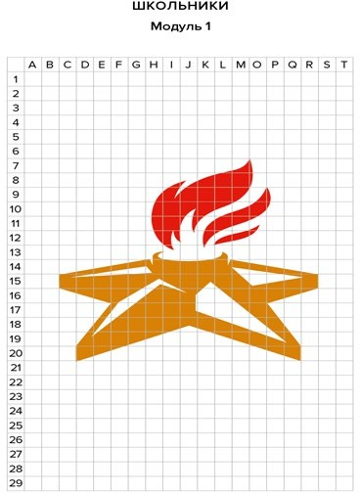
Модуль 2. Декоративно-художественная отделка поверхности

2.1. Разметка поверхности
Выполнить разметку поверхности в соответствии с чертежом.

2.2. Окраска рабочей поверхности
Подготовить окрасочный состав к работе (заколеровать) в соответствии с заданием.
С помощью валика выполнить окраску всей рабочей поверхности «Неваляшки».
С помощью кисти от руки прорисовать элементы, расположенные в верхней части заготовки и покрасить торцы по периметру в черный цвет.
*Колеровку составов участник выполняет самостоятельно.
* Цветовая гамма должна соответствовать заданию.
*В процессе выполнения окрасочных работ малярный скотч не применять.

2.3. Декоративная отделка поверхности по трафарету акриловым составом (Региональный компонент)
Подобрать узор для трафарета (из образцов узоров своего региона) и самостоятельно
изготовить пластиковый трафарет в соответствии с чертежом (изготовление трафарета выполняется заранее, то есть до начала проведения чемпионата).
Правильно расположить и закрепить трафарет на поверхности заготовки (в соответствии с чертежом, согласно схеме рисунка).
Выполнить колеровку окрасочного состава. Нанести, на трафарет, соблюдая технологию акриловый состав.
*Узор трафарета должен содержать элементы рисунка региона участника чемпионата.
*Цвет колера участник подбирает самостоятельно
*Крепление трафарета на поверхности выполняется с помощью малярного скотча.

Подставка под матрешку (150мм) по усмотрению организатора площадки.

Модуль 2. Декоративно-художественная отделка поверхности
Категория «Школьник»

2.3.2. Последовательность выполнения задания для категории «Студент»

Работа производится на мольбертах!
(Подготовку, обработку поверхностей под окраску; окраску поверхностей планшетов в белый цвет производит база проведения конкурса, размеры планшетов:
Модуль1 (900х600мм);
Модуль2 (согласно схеме).

Модуль 1. Перенос рисунка на поверхность с помощью модульной сетки
1.1. Разметка поверхности
На рабочей поверхности заготовки, с помощью простого карандаша и линейки, выполнить разметку сетки с заданным размером ячеек. Масштаб: клетка 3х3см.
*Эскиз и поверхность заготовки должны быть поделены на одинаковое количество ячеек.
*Сетка должна быть нарисована тонкими линиями.

1.2. Зарисовка и раскрашивание композиции
Перенести по клеткам рисунок с эскиза на поверхность заготовки. Раскрасить композицию с помощью кисти и валика в необходимые цвета в соответствии с заданием.
*Колеровку окрасочного состава участник выполняет самостоятельно.
*Цвет окрасочного состава должен соответствовать заданию (необходимое количество слоев краски участник определяет самостоятельно).
*Отводка границ окраски выполняется с помощью кисти от руки.
В процессе выполнения всех видов работ малярный скотч не применять.

Модуль1. Перенос рисунка на поверхность с помощью модульной сетки. Категория «Студент»
Модуль 2. Декоративно-художественная отделка поверхности.
Категория «Студент»

2.1. Разметка поверхности
Выполнить разметку поверхности в соответствии с чертежом.

2.2. Окраска рабочей поверхности
Подготовить окрасочный состав к работе (заколеровать) в соответствии с заданием.
С помощью валика выполнить окраску всей рабочей поверхности «Неваляшки».
С помощью кисти от руки прорисовать элементы, расположенные в верхней части заготовки и покрасить торцы по периметру всей фигуры в черный цвет.
* Колеровку составов участник выполняет самостоятельно.
* Цветовая гамма должна соответствовать заданию.
* В процессе выполнения окрасочных работ малярный скотч не применять.

2.3. Декоративная отделка поверхности по трафарету акриловым составом (Региональный компонент)
Подобрать узор для трафарета (из образцов узоров своего региона) и самостоятельно изготовить пластиковый трафарет в соответствии с чертежом (изготовление трафарета выполняется заранее, то есть до начала проведения чемпионата).
Правильно расположить и закрепить трафарет на поверхности заготовки (в соответствии с чертежом, согласно схеме рисунка).
Выполнить колеровку окрасочного состава. Нанести, на трафарет, соблюдая технологию акриловый состав.
*Узор трафарета должен содержать элементы рисунка региона участника чемпионата.
*Цвет колера участник подбирает самостоятельно
*Крепление трафарета на поверхности выполняется с помощью малярного скотча. *Цвет колера участник подбирает самостоятельно
*Крепление трафарета на поверхности выполняется с помощью малярного скотча.

Подставка под матрешку (150мм) по усмотрению организатора площадки.

Модуль 2. Декоративно-художественная отделка поверхности.
Категория «Студент».

2.3.3 Последовательность выполнения задания для категории «Специалист»

Работа производится на мольбертах!
(Подготовку, обработку поверхностей под окраску; окраску поверхностей планшетов в белый цвет производит база проведения конкурса, размеры планшетов:
Модуль1 (900х600мм);
Модуль2 (согласно схеме, подставка Неваляшки и сама Неваляшка единый элемент).

Модуль 1. Перенос рисунка на поверхность с помощью модульной сетки
  - Разметка поверхности
На рабочей поверхности заготовки, с помощью простого карандаша и линейки, выполнить разметку сетки с заданным размером ячеек. Масштаб: клетка 3х3см.
*Эскиз и поверхность заготовки должны быть поделены на одинаковое количество ячеек.
*Сетка должна быть нарисована тонкими линиями.

1.2. Зарисовка и раскрашивание композиции
Перенести по клеткам рисунок с эскиза на поверхность заготовки. Раскрасить композицию с помощью кисти и валика в необходимые цвета в соответствии с заданием.
*Колеровку окрасочного состава участник выполняет самостоятельно.
*Цвет окрасочного состава должен соответствовать заданию (необходимое количество слоев краски участник определяет самостоятельно).
*Отводка границ окраски выполняется с помощью кисти от руки.
В процессе выполнения всех видов работ малярный скотч не применять.

Модуль1. Перенос рисунка на поверхность с помощью модульной сетки
Категория «Специалист»
Модуль 2. Декоративно-художественная отделка поверхности Категория «Специалист»
2.1. Разметка поверхности
Выполнить разметку поверхности в соответствии с чертежом.

2.2. Окраска рабочей поверхности
Подготовить окрасочный состав к работе (заколеровать) в соответствии с заданием. С помощью валика выполнить окраску всей рабочей поверхности «Неваляшки».
С помощью кисти от руки прорисовать элементы, расположенные в верхней части заготовки и покрасить торцы по периметру всей фигуры в черный цвет.
- Колеровку составов участник выполняет самостоятельно.
- Цветовая гамма должна соответствовать заданию.
- В процессе выполнения окрасочных работ малярный скотч не применять.

2.3. Декоративная отделка поверхности по трафарету акриловым составом (Региональный компонент)
Подобрать узор для трафарета (из образцов узоров своего региона) и самостоятельно изготовить пластиковый трафарет в соответствии с чертежом (изготовление трафарета выполняется заранее, то есть до начала проведения чемпионата).
Правильно расположить и закрепить трафарет на поверхности заготовки (в соответствии с чертежом, согласно схеме рисунка).
Выполнить колеровку окрасочного состава. Нанести, на трафарет, соблюдая технологию акриловый состав.
*Узор трафарета должен содержать элементы рисунка региона участника чемпионата.
*Цвет колера участник подбирает самостоятельно
*Крепление трафарета на поверхности выполняется с помощью малярного скотча.

Подставка под матрешку (150мм) по усмотрению организатора площадки.

Модуль 2. Декоративно-художественная отделка поверхности.
Категория «Специалист»

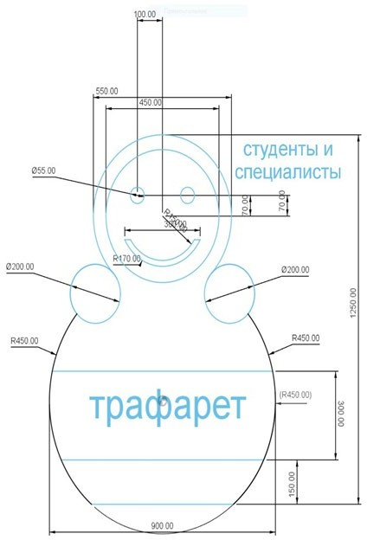

Особые указания:
Рабочее место принимает главный эксперт или зам. главного эксперта дистанционно или непосредственно на площадке.
У участника должны быть на площадке инструменты и материалы согласно инфраструктурному листу конкурсного задания. Дополнительные инструменты согласовываются с гл. экспертом или зам. главного эксперта. Само конкурсное задание должно быть распечатано и лежать у участника на столе.
На площадке во время соревнования должны находиться: участник, тех. эксперт площадки и согласованные эксперты.
Эксперт-наставник участника, сурдопереводчик (если необходим) находятся непосредственно за площадкой и к площадке не допускаются.

2.4. 30% изменение конкурсного задания
В конкурсном задании можно изменить месторасположение элементов задания, цвет элементов задания.

2.5. Критерии оценки выполнения задания
2.5.1. Критерии оценки выполнения задания для категории «Школьник»

Наименование модуля | Задание | Максимальный балл
Модуль 1. | В ходе выполнения конкурсного задания, на рабочей поверхности заготовки, произвести разметку сетки с заданным размером ячеек. Перенести по клеткам рисунок логотипа (с эскиза на рабочую поверхность) с окрашиванием | 50
Модуль 2. | Произвести окрашивание рабочей поверхности, элементов и торцов заготовки «Неваляшка». Выполнить декоративную отделку поверхности с помощью пластикового (самостоятельно изготовленного) трафарета красками | 50
ИТОГО |  | 100

2.5.2. Критерии оценки выполнения задания для категории «Студент», «Специалист»
Наименование модуля | Задание | Максимальный балл
Модуль 1. | В ходе выполнения конкурсного задания, на рабочей поверхности заготовки, произвести разметку сетки с заданным размером ячеек. Перенести по клеткам рисунок (с эскиза на рабочую поверхность) с окрашиванием. | 50
Модуль 2. | Произвести окрашивание рабочей поверхности, элементов и торцов заготовки «Неваляшка». Выполнить декоративную отделку поверхности с помощью пластикового (самостоятельно изготовленного) трафарета красками. | 50
ИТОГО |  | 100

3. Перечень используемого оборудования, инструментов и расходных материалов
*Возможно использование аналогов (с аналогичными характеристиками) указанного оборудования, инструментов и расходных материалов.

Планшеты-заготовки должны быть подготовлены к работе!!!
Загрунтованы, зашпатлеваны, окрашены белой краской в один слой.
3.1. Категория «Школьник»

ОБОРУДОВАНИЕ НА 1-ГО УЧАСТНИКА
Оборудование, инструменты, ПО, мебель
№ | Наименование | Фото оборудования или инструмента, или мебели | Технические характеристики оборудования, инструментов и ссылка на сайт производителя, поставщика |  |  | Ед. измерения | Кол-во
1 | Планшет (заготовка), подготовленный к работе. |  | размер 660х600,  материал МДФ (8 мм) |  |  | шт | 1
2 | Планшет (заготовка), подготовленный к работе. Смотреть схему |  | размер 1000х600мм, с подставкой 1150х600мм материал  МДФ (8 мм) |  |  | шт | 1
3 | Мольберт Лира DINART | 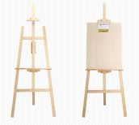 | Для установки планшетов Высота h-175 c дополнительной широкой  полкой |  |  | шт | 1
4 | Табурет или стул жёсткий для участника | 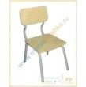 | для участника |  |  | шт | 1
5 | Стол для малярных работ | 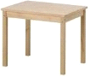 | для участника, организация рабочего места, для колеровки красок |  |  | шт | 1
6 | Удлинитель | 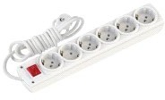 | 7м, 3 розетки |  |  | шт | 1
7 | Фен строительный | 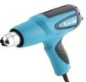 | для сушки поверхностей Мощность, Вт 1250-1750 |  |  | шт | 1
8 | Совок | 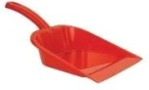 | для уборки мусора, по усмотрению организатора |  |  | шт | 1
9 | Корзина | 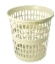 | для уборки мусора, по усмотрению организатора |  |  | шт | 1
10 | Швабра-щетка с жёсткой ручкой |  | ля уборки мусора, по усмотрению организатора |  |  | шт | 1
11 | Валик малярный с ручкой | 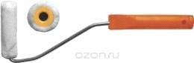 | d=100мм, с коротким ворсом 50-60мм |  |  | шт | 2
12 | Валик малярный без ручки (съёмный) |  | d=6мм, с коротким ворсом 100мм |  |  | шт | 2
13 | Емкость для малярных составов | 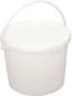 | 0,5 литра с крышкой  http://www.220-volt.ru/catalog/emkosti-dlja-m aljarnyh-rabot/  для колеровки составов |  |  | шт | 2
14 | Емкость для малярных составов |  | 1литр с крышкой  http://www.220-volt.ru/catalog/emkosti-dlja-m aljarnyh-rabot/  для колеровки составов |  |  | шт | 1
15 | Емкость для малярных составов |  | 0,2 литра для колеровки |  |  | шт | 10
16 | Набор художественных кистей номера: №8,  №10, №12, №14,  №18, №20, №22,  №24, №26 | 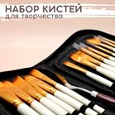 | Для отводки и окраски |  |  | шт | 1набор
17 | Циркуль | 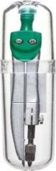 | Для черчения |  |  | шт | 1
18 | Циркуль для меловой доски | 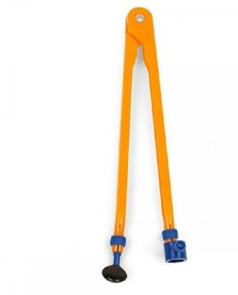 | На усмотрение организаторов площадки |  |  | шт | 1
19 | Набор цветных карандашей | 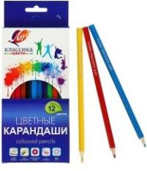 | Для рисования контуров |  |  | шт | 1
20 | Набор спонжей | 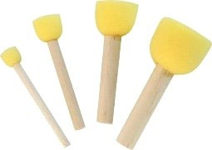 | Для нанесения акрилового состава |  |  | шт | 1
21 | Губка хозяйственная 200х140х60 мм |  | Для нанесения акрилового состава на поверхность |  |  | шт | 1
22 | Кисть-ручник плоский | 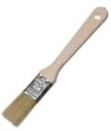 | 50 мм,  https://www.newe.ru/catalog/cat570.sht  ml |  |  | шт | 1
23 | Строительный нож | 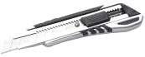 | с выдвигающимся лезвием и запасными лезвиями  https://www.newe.ru/catalog/cat547.sht  ml |  |  | шт | 1
24 | Ножницы |  | Для самодельного трафарета |  |  | шт | 1
25 | Ванночка (кюветка) малая | 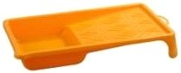 | http://www.220-volt.ru/catalog/emkosti-dlja-maljarnyh- rabot/http://www.220-volt.ru/catalog/emkosti-dlja-maljarnyh- rabot/ |  |  | шт | 1
26 | Ванночка (кюветка) средняя |  | http://www.220-volt.ru/catalog/emkosti-dlja-maljarnyh- rabot/http://www.220-volt.ru/catalog/emkosti-dlja-maljarnyh- rabot/ |  |  | шт | 1
27 | Линейка металлическая |  | 1метр |  |  | шт | 1
28 | Фломастер/маркер перманентный | 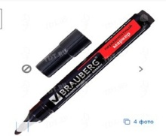 | Для рисунка трафарета |  |  | шт | 2
29 | Карандаш простой |  | https://www.newe.ru/catalog/cat231.shtml |  |  | шт | 1
30 | Рулетка |  | 3метра |  |  | шт | 1
31 | Ластик |  | Мягкий белый |  |  | шт | 2
32 | Ведро пластмассовое 12л | 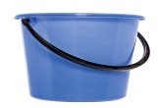 | Для воды |  |  | шт | 2
33 | Пленка для самодельного трафарета 1-2мм |  | Для декоративной отделки поверхности. Размер трафарета не должен превышать 250х550мм пленка 350х650мм |  |  | шт | 2
РАСХОДНЫЙ МАТЕРИАЛЫ НА 1 УЧАСТНИКА
РАСХОДНЫЕ МАТЕРИАЛЫ
№ | Наименование | Фото оборудования или инструмента, или мебели | Технические характеристики |  |  | Ед. измерения | Кол-во
1 | Грунтовка или  «Грунт глубокого проникновения» производства |  | акриловая глубокого проникновения, канистра 10 л |  |  | шт | 1/2
2 | Шпаклевка финишная готовая Шитрок - ведро  3,5л | 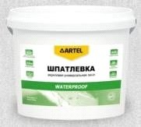 | Шпаклевка готовая к применению |  |  | шт | 1
4 | Шлифовальная бумага | 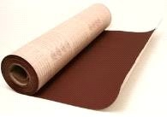 | лист формата А4 |  |  | лист | 1
5 | Дисперсионный краситель желтый | 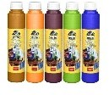 | миксоль или пуфамикс  –большой |  |  | шт | 1
6 | 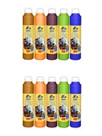  Дисперсионный краситель синий |  | миксоль или пуфамикс  –большой |  |  | шт
7 | Дисперсионный краситель красный |  | миксоль или пуфамикс –  большой |  |  | шт | 1
8 | Дисперсионный краситель зелёный | 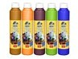 | миксоль или пуфамикс –  большой |  |  | шт | 1
9 | Дисперсионный краситель фиолетовый |  | миксоль или пуфамикс –  большой |  |  | шт | 1
10 | Дисперсионный краситель сиреневый |  | миксоль или пуфамикс –  большой |  |  | шт | 1
11 | Дисперсионный краситель черный |  | миксоль или пуфамикс –  большой |  |  | шт | 1
12 | Дисперсионный краситель коричневый |  | миксоль или пуфамикс –  большой |  |  | шт | 1
13 | Акриловая белая краска  на водной основе производства | 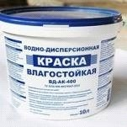 | 5 кг, для выполнения конкурсного задания |  |  | шт | 1
14 | Краска водоэмульсионна для покрытия планшетов |  | 14кг |  |  | шт | 2 на всех
15 | Ткань вафельная – | 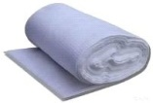 | Упаковка 50м, для уборки и вытирания рук |  |  | уп | 1
16 | Салфетки влажные | 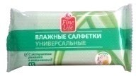 | Для вытирания рук от краски |  |  | уп | 1
17 | Мусорные пакеты | 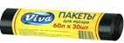 | Для кюветок |  |  | шт | 1
18 | Пленка для укрывки стола и пола | 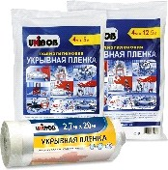 | укрывная пленка для ремонта купить: 2 тыс изображений найдено в Яндекс Картинках (yandex.ru) |  |  | шт | 1
РАСХОДНЫЕ МАТЕРИАЛЫ, ОБОРУДОВАНИЕ И ИНСТРУМЕНТЫ, КОТОРЫЕ УЧАСТНИКИ ДОЛЖНЫ ИМЕТЬ ПРИ СЕБЕ (при необходимости)
№ | Наименование | Фото оборудования или инструмента, или мебели | тех. характеристики оборудования и ссылка на сайт производителя, поставщика |  |  | Ед.и змер ения | Кол-во
1 | Перчатки тканевые |  | Защита рук |  |  | шт | 1
2 | Перчатки резиновые | 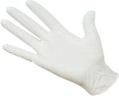 | Защита рук |  |  | шт | 1
3 | Линейка 40см | Линейка прозрачная пластиковая или деревянная с держателем |  |  |  | шт | 1
4 | Кисти |  | Разных размеров |  |  | шт | 3
5 | Спец одежда | 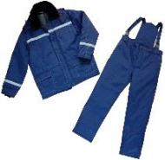 | Защита одежды и профессиональный вид |  |  | шт | 1
6 | Головной убор |  | З |  |  | шт | 1
7 | Обувь | 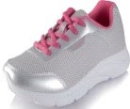 | Кроссовки или обувь на сплошной подошве (без  каблуков) |  |  | шт | 1
ОБОРУДОВАНИЕ НА 1-ГО ЭКСПЕРТА (при необходимости)
Оборудование, мебель
№ | Наименование | Фото оборудования или инструмента, или мебели | Технические характеристики и ссылка на сайт производителя, поставщика |  |  | Ед | Кол-во
1 | Стол | 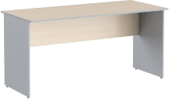 | 880х880х760 http://www.interca.ru/catalog/ite oup=2672, |  |  | шт | 2/5
2 | Стул |  | http://karkasmebel.ru/katalog_m  ofisnye_kresla_dlja_personala/st |  |  | шт | 5
РАСХОДНЫЕ МАТЕРИАЛЫ НА 1 Эксперта (при необходимости)
Расходные материалы
№ | Наименование | Фото оборудования или инструмента, или мебели |  | Технические характеристики |  | Ед | Кол-во
1 | Бумага А4 |  |  | На усмотрение организатора |  | уп | 1
2 | Ручка шариковая |  |  | На усмотрение организатора |  | уп | 1
3 | Блокнот |  |  | На усмотрение организатора |  | шт | 1
4 | Перчатки тканевые |  |  | Защита рук |  | шт | 2
5 | Перчатки резиновые |  |  | Защита рук |  | щт | 2
6 | Ноутбук или планшет |  |  | На усмотрение организатора |  | шт | 1
ОБЩАЯ ИНФРАСТРУКТУРА ПЛОЩАДКИ (при необходимости)
Дополнительное оборудование, средства индивидуальной защиты
№ | Наименование | Фото оборудования или инструмента, или мебели |  | тех. характеристики дополнительного оборудования и средств индивидуальной защиты и ссылка на  сайт производителя, поставщика |  | Ед. изме рен ия | Кол-во
1 | Часы электронные |  |  | На усмотрение организатора |  | шт | 1
2 | Ноутбук |  |  | На усмотрение организатора |  | шт | 2
3 | Принтер |  |  | ч/б и цветная лазерная печать, до 22 стр/мин,  макс. формат печати A4 |  | шт | 1
КОМНАТА УЧАСТНИКОВ (при необходимости)
Оборудование, мебель, расходные материалы (при необходимости)
1 | Вешалка |  |  | http://karkasmebel.ru/katalog_m veshalki_dlja_ofisa/m  - |  | шт | 5
2 | Стол переговорный |  |  | http://www.interca.ru/catalog/ite  oup=2672,880х880х760 |  | шт | 1
3 | Стул |  |  | http://karkasmebel.ru/katalog_m  ofisnye_kresla_dlja_personala/st |  | шт | 1
4 | Кулер для питьевой воды | 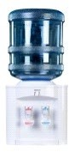 |  | На усмотрение организатора |  | шт | 1
5 | Ячейки для хранения личных вещей | 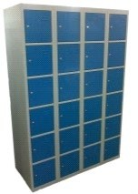 |  | На усмотрение организатора |  | шт | 1/20
ДОПОЛНИТЕЛЬНЫЕ ТРЕБОВАНИЯ К ПЛОЩАДКЕ/КОММЕНТАРИИ
Количество точек электропитания и их характеристики, количество точек интернета и требования к нему, количество точек воды и требования (горячая, холодная)
№ | Наименование | Фото оборудования или инструмента, или мебели |  | Тех.характеристики |  | Ед. изме рения | Кол-во
1. | Аптечка первой медицинской помощи |  |  |  |  | шт | 1
 | Водоснабжение –  кран со шлангом 10 м на расстоянии более 10-15 м от места проведения конкурса. | 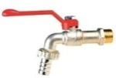 |  | Набор воды для разведения красок, чистоты инструмента, рук (для всех участников) |  | шт | 1
3 | Раковина с водостоком | 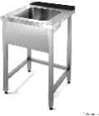 |  |  | Для мытья рук и инструмента |  |  | 1
4. | Розетка у каждого рабочего места |  |  |  | Для подключения фена | шт |  | 1
5. | Огнетушитель порошковый | 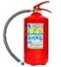 |  |  | Класс В - 55 В Класс А - 2 А | шт |  | 2

3.2. Студенты и специалисты

ОБОРУДОВАНИЕ НА 1-ГО УЧАСТНИКА
Оборудование, инструменты, ПО, мебель
№ | Наименование |  |  | Фото оборудования или инструмента, или мебели | Технические характеристики оборудования, инструментов и ссылка на сайт производителя, поставщика |  | Ед. измерения | Кол-во
1 | Планшет (заготовка), подготовленный к работе. |  |  |  | размер 900х600, материал МДФ (8 мм) |  | шт | 1
2 | Планшет (заготовка), подготовленный к работе. Смотреть схему |  |  |  | размер 1300х800, с подставкой 1450х800мм материал  МДФ (8 мм) |  | шт | 1
3 | Мольберт Лира DINART |  |  |  | Для установки планшетов Высота h-175 c дополнительной широкой полкой |  | шт | 1
4 | Табурет или стул жёсткий для участника |  |  |  | для участника |  | шт | 1
5 | Стол для малярных работ |  |  |  | для участника,организация рабочего места,для колеровки красок |  | шт | 1
6 | Удлинитель |  |  |  | 7м,3розетки |  | шт | 1
7 | Фен строительный |  |  |  | для сушки поверхностей Мощность, Вт 1250-1750 |  | шт | 1
8 | Совок |  |  |  | для уборки мусора, по усмотрению организатора |  | шт | 1
9 | Корзина |  |  |  | для уборки мусора, по усмотрению организатора |  | шт | 1
10 | Швабра-щетка с жёсткой ручкой |  |  |  | ля уборки мусора, по усмотрению организатора |  | шт | 1
11 | Валик малярный с ручкой |  |  |  | d=100мм, с коротким ворсом 50-60мм |  | шт | 2
12 | Валик малярный без ручки (съёмный) |  |  |  | d=6мм, с коротким ворсом 100мм |  | шт | 2
13 | Емкость для малярных составов |  |  |  | 0,5 литра с крышкой  http://www.220-volt.ru/catalog/emkosti- dlja-maljarnyh-rabot/  для колеровки составов |  | шт | 2
14 | Емкость для малярных составов |  |  |  | 1литр с крышкой  http://www.220-volt.ru/catalog/emkosti- dlja-maljarnyh-rabot/  для жидких обоев |  | шт | 1
15 | Емкость для малярных составов |  |  |  | 0,2 литра для колеровки |  | шт | 10
16 | Набор художественных кистей номера: №8,  №10, №12, №14,  №18, №20, №22,  №24, №26 |  |  |  | Для отводки и окраски |  | шт | 1набор
17 | Циркуль |  |  | 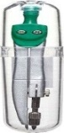 | Для черчения |  | шт | 1
18 | Циркуль для меловой доски |  |  | 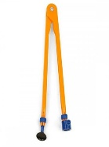 | На усмотрение организатора площалки |  | шт | 1
19 | Набор цветных карандашей |  |  | 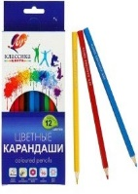 | Для рисования контуров |  | щт | 1
20 | Набор спонжей |  |  |  | Для нанесения акрилового состава |  | шт | 1
21 | Губка хозяйственная 200х140х60 мм |  |  |  | Для нанесения акрилового состава на поверхность |  | шт | 1
22 | Кисть – ручник плоский |  |  | 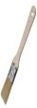 | 50 мм,  https://www.newe.ru/catalog/cat570.shtml |  | шт | 1
23 | Строительный нож |  |  |  | с выдвигающимся лезвием и запасными лезвиями  https://www.newe.ru/catalog/cat547.shtml |  | шт | 1
24 | Ванночка (кюветка) малая |  |  |  | http://www.220- volt.ru/catalog/emkosti-dlja-maljarnyh- rabot/ |  | шт | 1
25 | Ванночка (кюветка) средняя |  |  |  | http://www.220- volt.ru/catalog/emkosti-dlja-maljarnyh- rabot/ |  | шт | 1
26 | Линейка металлическая |  |  |  | 1метр |  | шт | 1
27 |  | Карандаш простой |  |  | https://www.newe.ru/catalog/cat231.shtml |  | шт | 1
28 |  | Рулетка |  |  | 3метра |  | шт | 1
29 |  | Ластик |  |  | Мягкий белый |  | шт | 2
30 |  | Ведро пластмассовое 12л |  |  | Для воды |  | шт | 2
31 |  | Фломастер/маркер |  | 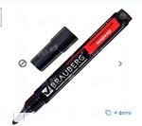 | Для перевода рисунка |  | шт | 2
32 |  | Трафаретная пленка |  |  | . Для декоративной отделки поверхности. Размер трафарета не должен превышать 250х550мм пленка 350х650мм |  | шт | 1
РАСХОДНЫЙ МАТЕРИАЛЫ НА 1 УЧАСТНИКА
РАСХОДНЫЕ МАТЕРИАЛЫ
№ |  | Наименование |  | Фото оборудования или инструмента, или мебели |  | Технические характеристики | Ед. измере ния | Кол-во
1 |  | Грунтовка или  «Грунт глубокого проникновения» производства |  |  |  | акриловая глубокого проникновения, канистра 10 л | шт | 1/2
2 |  | Шпаклевка финишная готовая Шитрок - ведро  3,5л |  |  |  | Шпаклевка готовая к применению | шт | 1
4 |  | Шлифовальная бумага |  |  |  | лист формата А4 | лист | 1
5 |  | Дисперсионный краситель желтый |  |  |  | миксоль или пуфамикс  –большой | шт | 1
6 |  | Дисперсионный краситель синий |  |  |  | миксоль или пуфамикс - большой
7 |  | Дисперсионный краситель красный |  |  |  | миксоль или пуфамикс –  большой | шт | 1
8 |  | Дисперсионный краситель зелёный |  |  |  | миксоль или пуфамикс –  большой | шт | 1
9 |  | Дисперсионный краситель фиолетовый |  |  |  | миксоль или пуфамикс –  большой | шт | 1
10 |  | Дисперсионный краситель сиреневый |  |  |  | миксоль или пуфамикс –  большой | шт | 1
11 |  | Дисперсионный краситель черный |  |  |  | миксоль или пуфамикс –  большой | шт | 1
12 |  | Дисперсионный краситель черный коричневый |  |  |  | миксоль или пуфамикс –  большой | шт | 1
13 |  | Акриловая белая краска  на водной основе производства |  |  |  | 5 кг, для выполнения конкурсного задания | шт | 1
14 |  | Краска водоэмульсионна для покрытия планшетов |  |  |  | 14кг | шт | 2 на всех
15 |  | Ткань вафельная – |  | 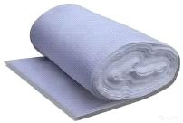 |  | Упаковка 50м,для уборки и вытирания рук | уп | 1
16 |  | Салфетки влажные |  |  |  | Для вытирания рук от краски | уп | 1
17 |  | Мусорные пакеты |  |  |  | Для кюветок | шт | 1
22 |  | Пленка для укрывки стола и пола |  |  |  | укрывная пленка для ремонта купить: 2 тыс изображений найдено в Яндекс Картинках (yandex.ru) | шт | 1
РАСХОДНЫЕ МАТЕРИАЛЫ, ОБОРУДОВАНИЕ И ИНСТРУМЕНТЫ, КОТОРЫЕ УЧАСТНИКИ
ДОЛЖНЫ ИМЕТЬ ПРИ СЕБЕ (при необходимости)
№ |  | Наименование |  | Фото оборудования или инструмента, или мебели |  | Тех. характеристики оборудования и ссылка на сайт производителя, поставщика | Ед.изме- рения | Кол-во
1 |  | Перчатки тканевые |  | 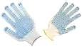 |  | Защита рук | шт | 1
2 |  | Перчатки резиновые |  |  |  | Защита рук | шт | 1
3 |  | Спец одежда |  |  |  | Защита одежды и профессиональный вид | шт | 1
4 |  | Головной убор |  |  |  | Кепка или платок | шт | 1
5 |  | Обувь |  |  |  | Кроссовки или обувь на сплошной подошве (без каблуков) | шт | 1
6 |  | Кисти |  |  |  | Разных размеров | шт | 3
7 |  | Линейка 40см |  | Линейка прозрачная пластиковая или деревянная с держателем |  |  | шт | 1
ОБОРУДОВАНИЕ НА 1-ГО ЭКСПЕРТА (при необходимости)
Оборудование ,мебель
№ |  | Наименование |  | Фото оборудования или инструмента, или мебели |  | Технические характеристики и ссылка на сайт производителя, поставщика | Ед | Кол-во
1 |  | Стол |  |  |  | http://www.interca.ru/catalog/  oup=2672,880х880х760 | шт | 2/5
2 |  | Стул |  |  |  | http://karkasmebel.ru/katalog  ofisnye_kresla_dlja_personal | шт | 5
РАСХОДНЫЕ МАТЕРИАЛЫ НА 1 Эксперта (при необходимости)
Расходные материалы
№ |  | Наименование |  | Фото оборудования или инструмента, или мебели |  | Технические характеристики | Ед | Кол-во
1 |  | Бумага А4 |  |  |  | На усмотрение организатора | уп | 1
2 |  | Ручка шариковая |  |  |  | На усмотрение организатора | уп | 1
3 |  | Блокнот |  |  |  | На усмотрение организатора | шт | 1
4 |  | Перчатки тканевые |  |  |  | Защита рук | шт | 2
5 |  | Перчатки резиновые |  |  |  | Защита рук | щт | 2
6 |  | Ноутбук или планшет |  |  |  | На усмотрение организатора | шт | 1
ОБЩАЯ ИНФРАСТРУКТУРА ПЛОЩАДКИ (при необходимости)
Дополнительное оборудование, средства индивидуальной защиты
№ |  | Наименование | Фото оборудования или инструмента, или мебели |  |  | тех. характеристики дополнительного оборудования и средств индивидуальной защиты и ссылка на  сайт производителя, поставщика | Ед. измере ния | Кол-во
1 |  | Часы электронные |  |  |  | На усмотрение организатора | шт | 1
2 |  | Ноутбук |  |  |  | На усмотрение организатора | шт | 2
3 |  | Принтер |  |  |  | ч/б и цветная лазерная печать, до 22 стр/мин, макс. формат печати A4 | шт | 1

КОМНАТА УЧАСТНИКОВ (при необходимости)
Оборудование, мебель, расходные материалы (при необходимости)
1 | Вешалка |  | http://karkasmebel.ru/katalog  veshalki_dlja_ofisa/m  - | шт | 5
2 | Стол переговорный |  | http://www.interca.ru/catalog/  oup=2672,880х880х760 | шт | 1
3 | Стул |  | http://karkasmebel.ru/katalog  ofisnye_kresla_dlja_personal | шт | 1
4 | Кулер для питьевой воды |  | На усмотрение организатора | шт | 1
5 | Ячейки для хранения личных вещей |  | На усмотрение организатора | шт | 1/20
ДОПОЛНИТЕЛЬНЫЕ ТРЕБОВАНИЯ К ПЛОЩАДКЕ/КОММЕНТАРИИ
Количество точек электропитания и их характеристики, количество точек интернета и требования к нему, количество точек воды и требования (горячая, холодная)
№ | Наименование | Фото оборудования или инструмента, или мебели | Тех.характеристики | Ед. измере-ния | Кол-во
1. | Аптечка первой медицинской помощи |  |  | шт | 1
2. | Водоснабжение –  кран со шлангом 10 м на расстоянии не более 10-15 м от места проведения конкурса. | 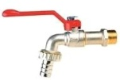 | Набор воды для  разведения красок, чистоты инструмента,рук(для всех участников) | шт | 1
3 | Раковина с водостоком |  | Для мытья рук и инструмента |  | 1
4. | Розетка у каждого рабочего места |  | Для подключения фена | шт | 1
5. | Огнетушитель порошковый |  | Класс В - 55 В Класс А - 2 А | шт | 2

4. Схемы оснащения рабочих мест с учетом основных нозологий
4.1. Минимальные требования к оснащению рабочих мест с учетом основных нозологий
 | Площадь, м.кв. | Ширина прохода между рабочими местами, м. | Специализированное оборудование, количество
Рабочее место участника с нарушением слуха | 3000х1900 | 1,5 м | Для участников с нарушением слуха необходимо предусмотреть:  а) наличие звукоусиливающей аппаратуры, акустической системы, информационной индукционной системы, наличие индивидуальных наушников;  б) наличие на площадке переводчика русского жестового языка (сурдопереводчика);  в) оформление конкурсного задания в доступной текстовой информации.
Рабочее место участника с нарушением зрения | 3000х1900 | 1,5 м | Для участников с нарушением зрения необходимо:  а) текстовое описание конкурсного задания в плоскопечатном виде с крупным размером шрифта, учитывающим состояние зрительного анализатора участника с остаточным зрением (в формате Microsoft Word не менее 16-18 пт), дублированного рельефно точечным шрифтом Брайля (при необходимости);  - лупа с подсветкой для слабовидящих; электронная лупа;  б) для рабочего места, предполагающего работу на компьютере - оснащение специальным компьютерным оборудованием и оргтехникой:  - видеоувеличитель;  - программы экранного доступа NVDA и JAWS18 (при необходимости);  - брайлевский дисплей (при необходимости);  в) для рабочего места участника с нарушением зрения, имеющего собаку-проводника, необходимо предусмотреть место для собаки-проводника;  г) оснащение (оборудование) специального рабочего места тифлотехническими ориентирами и устройствами, с возможностью использования крупного рельефно-контрастного шрифта и шрифта Брайля, акустическими навигационными средствами, обеспечивающими беспрепятственное нахождение инвалидом по зрению - слепого своего рабочего места и выполнение трудовых функций;  д) индивидуальное равномерное освещение не менее 300 люкс.
Рабочее место участника с нарушением ОДА | 3000х1900 | 1,5 м | Оснащение (оборудование) специального рабочего места оборудованием, обеспечивающим реализацию эргономических принципов:  а) увеличение размера зоны на одно место с учетом подъезда и разворота кресла-коляски, увеличения ширины прохода между рядами верстаков;  б) для участников, передвигающихся в кресле-коляске, необходимо выделить 1 - 2 первых рабочих места в ряду у дверного проема;  в) оснащение (оборудование) специального рабочего  места специальными механизмами и устройствами, позволяющими изменять высоту и наклон рабочей поверхности, положение сиденья рабочего стула по высоте и наклону, угол наклона спинки рабочего стула, оснащение специальным сиденьем, обеспечивающим компенсацию усилия при вставании.
место участника с соматическими заболеваниями | 3000х1900 | 1,5 м | Специальные требования к условиям труда инвалидов вследствие заболеваний сердечно-сосудистой системы, а также инвалидов вследствие других соматических заболеваний, предусматривают отсутствие:  а) вредных химических веществ, включая аллергены, канцерогены, оксиды металлов, аэрозоли преимущественно фиброгенного действия;  б) тепловых излучений; локальной вибрации, электромагнитных излучений, ультрафиолетовой радиации на площадке;  в) превышения уровня шума на рабочих местах;  г) нарушений уровня освещенности, соответствующей действующим нормативам.  Необходимо обеспечить наличие столов с регулируемыми высотой и углом наклона поверхности; стульев (кресел) с регулируемыми высотой сиденья и положением спинки (в соответствии со спецификой заболевания).
Рабочее место участника с ментальными нарушениями | 3000х1900 | 1,5 м | Специальные требования к условиям труда инвалидов, имеющих нервно-психические заболевания:  а) создание оптимальных и допустимых санитарно-гигиенических условий производственной среды, в том числе: температура воздуха в холодный период года при легкой работе - 21 - 24 °C; при средней тяжести работ - 17 - 20 °C; влажность воздуха в холодный и теплый периоды года 40 - 60 %; отсутствие вредных веществ: аллергенов, канцерогенов, аэрозолей, металлов, оксидов металлов;  б) электромагнитное излучение - не выше ПДУ; шум - не выше ПДУ (до 81 дБА); отсутствие локальной и общей вибрации; отсутствие продуктов и препаратов, содержащих живые клетки и споры микроорганизмов, белковые препараты;  в) оборудование (технические устройства) должны быть безопасны и комфортны в использовании (устойчивые конструкции, прочная установка и фиксация, простой способ пользования без сложных систем включения и выключения, с автоматическим выключением при неполадках; расстановка и расположение, не создающие помех для подхода, пользования и передвижения; расширенные расстояния между столами, мебелью; не должна затрудняющая доступность устройств; исключение острых выступов, углов, ранящих поверхностей, выступающих крепежных деталей).

4.2. Графическое изображение рабочих мест с учетом основных нозологий

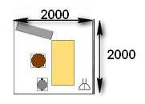

5. Схема застройки соревновательной площадки для всех категорий
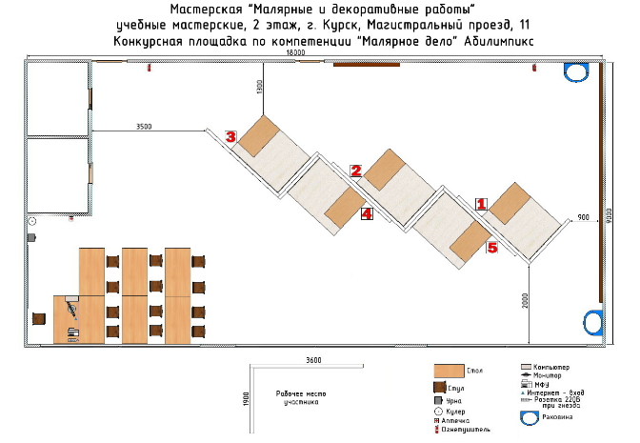

6.Требования охраны труда и техники безопасности
1.1. К самостоятельной работе допускаются участники после прохождения ими инструктажа на рабочем месте. Перед началом соревнований главный эксперт проводит инструктажи для участников с обязательной росписью в Протоколе инструктажа:
• инструктаж по охране труда по программе «Организация безопасности труда»;
• инструктаж по охране труда по программе «Техника безопасности по работе с электроприборами»;
1.2. В процессе выполнения конкурсных заданий и нахождения на территории и в помещениях места проведения конкурса, участник обязан четко соблюдать:
• инструкции по охране труда и технике безопасности;
• не заходить за ограждения и в технические помещения;
• соблюдать личную гигиену;
• принимать пищу в строго отведенных местах;
• самостоятельно использовать инструмент и оборудование, разрешенное к выполнению конкурсного задания;
1.5. Участник соревнования должен знать месторасположение первичных средств пожаротушения и уметь ими пользоваться.
1.6. О каждом несчастном случае пострадавший или очевидец несчастного случая немедленно должен известить ближайшего эксперта.
1.7. Участник соревнования должен знать местонахождения медицинской аптечки, правильно пользоваться медикаментами; знать инструкцию по оказанию первой медицинской помощи пострадавшим и уметь оказать медицинскую помощь. При необходимости вызвать скорую медицинскую помощь или доставить в медицинское учреждение.
1.8. Работа на конкурсной площадке разрешается исключительно в присутствии эксперта. На площадке при необходимости может присутствовать сурдопереводчик, тифлопереводчик, психолог. Запрещается присутствие на конкурсной площадке посторонних лиц.
1.9. Перед началом выполнения задания участники должны:
Проверить специальную одежду, обувь и др. средства индивидуальной защиты. Одеть необходимые средства защиты для выполнения подготовки рабочих мест, инструмента и оборудования.
Подготовить рабочее место:
- Принять материал и оборудование;
• разместить инструмент и расходные материалы на ваше усмотрение;
• произвести подключение и настройку оборудования;
- Подготовить инструмент и оборудование, разрешенное к самостоятельной работе.
1.10. Участнику запрещается приступать к выполнению конкурсного задания при обнаружении неисправности инструмента или оборудования. О замеченных недостатках и неисправностях немедленно сообщить Эксперту и до устранения неполадок к конкурсному заданию не приступать.
1.11. При выполнении конкурсных заданий участнику необходимо соблюдать требования безопасности при использовании инструмента и оборудования:
1.12. При выполнении конкурсных заданий и уборке рабочих мест:
• необходимо быть внимательным, не отвлекаться посторонними разговорами и делами, не отвлекать других участников;
• соблюдать настоящую инструкцию;
• соблюдать правила эксплуатации оборудования, механизмов и инструментов, не подвергать их механическим ударам, не допускать падений;
• поддерживать порядок и чистоту на рабочем месте;
• рабочий инструмент располагать таким образом, чтобы исключалась возможность его скатывания и падения;
• выполнять конкурсные задания только исправным инструментом;
1.13. При неисправности инструмента и оборудования – прекратить выполнение конкурсного задания и сообщить об этом Эксперту
1.14. После окончания работ каждый участник обязан:
Привести в порядок рабочее место.
- Убрать средства индивидуальной защиты в отведенное для хранений место.
- Отключить инструмент и оборудование от сети.
- Инструмент убрать в специально предназначенное для

